http://cyclotourisme-mag.com/2016/03/11/vtt-la-transbraconnienne-a-mornac-16/

- VTT : La Transbraconnienne à Mornac (16)
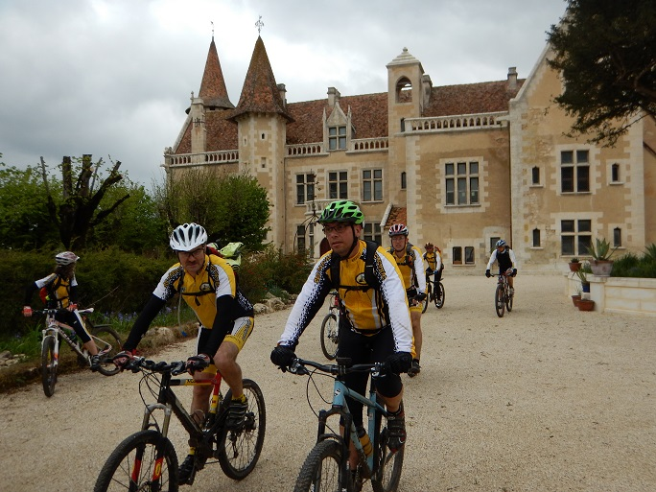
Publié le 11/03/2016 à 08h00

La Transbraconnienne à Mornac (16)

Cette organisation du Braconne randos club Mornac VTT en Charente, ligue Poitou-Charente aura lieu le 15 mai avec nouveau cap au sud pour des découvertes patrimoniales dans la sylve d’Argenson aux panoramas inoubliables et dans les sentes de sangliers !
Entre les forêts de Braconne, de Bois Blanc, de la Roche-Beaucourt, de la Motte-Clédou, et d’Horte, limitrophe au Périgord, dans notre contrée de nouvelle Guyenne, nous vous proposons de traverser 12 communes et de répondre à l’appel de la forêt. Dans l’Antique forêt d’Argenson, frontière naturelle entre les pictons et les santons, cette immense forêt servit longtemps de refuge aux ours, loups, lynx et à de nombreux animaux. Venez nous rejoindre pour découvrir les nombreuses surprises qui vous attendent sur les parcours…
Les parcours :
17 km – dénivelé 300 m :
Ce parcours familial et ludique vous fera découvrir la forêt domaniale de Bois Blanc et le plateau calcaire environnant, sauvage et secret.
35 km – dénivelé 500 m :
Ce parcours sportif est tracé pour des vététistes appréciant les randonnées faciles à travers une nature généreuse et accueillante, ils auront l’occasion de découvrir sur cet itinéraire un patrimoine caché.
52 km – dénivelé 950 m :
Cette randonnée sportive réservera aux « habitués » un tracé tout en relief, parcourant des chemins forestiers et des singles sur un terrain où la préhistoire livrera ses secrets.
Raid 80 km – dénivelé 1 500 m :
L’appel de la forêt est ici au rendez-vous de ce raid. Il vous invitera à découvrir toutes les essences et les senteurs de la nature au milieu d’un parcours vallonné et parfois exigeant.
Raid 100 km – dénivelé 2 050 m :
Ce parcours vous promet le meilleur de la Transbraconnienne ! Vous prendrez la direction du pays des Truffes et du Foie Gras à travers vallons, singles, chemins forestiers et agricoles sans ménagement pour vous vététiste. Mais quel plaisir de découvrir un patrimoine remarquable, témoin de son histoire, avec des paysages et des lieux tout à fait inédits et méconnus… dans l’antique sylve d’Argenson. Que du bonheur !
Les plus :
Parking, douches, repas, animations, lot remis aux raiders, des parcours renouvelés chaque année, un nouveau thème pour l’édition 2016 : l’appel de la forêt en sylve d’Argenson, la convivialité, un patrimoine mis en valeur, un éco-évènement.
Accueil : Salle des fêtes de Mornac (16600)
Organisateur Contact : Jean-Pierre Binchet Tél : 06 81 52 30 98 Email : brc.jp@wanadoo.fr
Site Internet : http://www.brcmornacvttclub16.com/pages/la-transbraconnienne-2011/inscriptions.html
Inscription en ligne jusqu’au jeudi 12 mai 2016 inclus, obligatoire pour les raids VTT (80 ou 100 km) et les formules rando VTT avec repas, et marche avec repas. Le nombre de places sur les raids VTT est limité à 600.
